银川一中2014/2015学年度(上)高二期末考试
历 史 试 卷

一、选择题（共30题，每题1.5分，共45分）
1．夏商周三代的更替是在部族之间进行的。夏人、商人、周人是同时并存的三个部族，夏商周三代实际上经历了三次从酋邦演变成国家的过程。这表明
A．夏、商、周三个部族地位平等 B．商朝时商部族居主导地位
C．西周建立后商部族已不复存在 D．周部族出现于西周建立后
2．王国维认为：“商人无嫡庶之制，故不能有□□。”空格处应填
A．分封 B．宗法 C．世袭 D．郡县
3．李清川等在《汉武帝朝丞相群体研究》一文中指出：“武帝（指汉武帝）朝的丞相群体不同于高祖时的功臣丞相，又不类于昭宣后的学术丞相，武帝朝丞相是汉代丞相的转折。”这里的“转折”是指
A．设立刺史监督丞相和地方官 B．设立“中朝”“外朝”制度
C．设立三公九卿制度限制丞相 D．把学术丞相转变为武官丞相
4．“隋及初唐时，制度和文化也取得了突破性进展”。下面有关隋唐政治制度的“突破性进展”的叙述，正确的是
A．相权三分，独立施政 B．中央集权，地方分权
C．科举取士，选拔人才 D．完善机构，皇权至上
5．“元丰三年（1080），……（宋神宗）对职官制度作了改革。……借以发挥中书揆议、门下审复、尚书承行的职能，……许多机构便或省或并，如三司归户部和工部，审官院并于吏部，审刑院划归刑部。”这表明宋神宗元丰三年后
A．君主专制遭到削弱 B．中央官制实际上是三省六部制
C．中央集权得到加强 D．中央官制实际上是二府三司制
6．明朝时分封封号有的还具有地名因素，如楚王、蜀王、鲁王等，且必须就藩（到封地去居住）；清朝的分封封号则大都是礼节性的，如恭亲王、果亲王、睿亲王等，且一律在京居住。这从侧面反映出
A．君主专制的加强 B．分封制日渐徒具其名
C．中央集权的加强 D．宗室诸王地位的提高
7．某地边疆危机，消息上报朝廷后，皇帝一方面交待兵部尽速调兵迎敌，另一方面责成户部尽速调度粮草，备部队急用。幕僚根据皇帝之意，写成诏书，经皇帝确认无误后，直接送至兵部、户部等单执行。这位皇帝有可能是
A．秦始皇 B．唐玄宗 C．宋太祖 D．明太祖
8. 一位历史学家这样描述近代上海外滩：“几年之间，外国洋行成排的楼群就勾勒出了黄浦江的曲线。”探究这一现象出现的源头是
A．《南京条约》附件规定外国人可以在通商口岸租地和居住
B．《天津条约》规定外国人可到中国内地游历、经商、传教
C．《马关条约》签订后列强获得在华设厂的特权
D．《辛丑条约》使列强获得在使馆界驻军的特权
9．李洵在《明清史》中说：“鸦片战争前夕的清代农业，自然经济仍占主导地位，但是商业性农业已经出现。……商业性农业的发展主要集中在长江以南的苏、杭地区和粤江下游广州附近地区。鸦片战争后，中国的商业性农业有了一定程度的发展。”下列各项属于鸦片战争后中国“商业性农业”发展原因的是
A．中国被卷入资本主义世界市场 B．民族资本主义企业对原材料的需求
C．自给自足的自然经济已经解体 D．晚清政府对“商业性农业”的重视
10．1858年，第二次鸦片战争正在进行，洪秀全写了一份御诏给英国特使额尔金，翻译官很艰难地把它译成英文，额尔金看后认为这是一个非常奇特的作品，这份御诏充满着像“西洋番弟把心开，替天出力该又该，替爷替哥杀妖魔，报爷生养战胜回”这样的词句。这反映了当时
A．国内阶级矛盾激化 B．列强侵略导致民族危机加重
C．中外反动势力勾结 D．强国御侮成为思潮
11．某个条约规定：“……4．中国割让广东‘九龙司地方一区’给英国。5．开放天津为通商口岸。”此条约是指
A．《天津条约》 B．《南京条约》 C．《马关条约》 D．《北京条约》
12．在19世纪后半叶，棉纺织品始终列为中国进口商品中的重要项目。1874年至1894年20年间，洋布进口值增长88．4%．洋纱进口值增长将近986．7%。以上现象表明
A．外国商品完全占据中国市场 B．传统手工业仍有抵制能力
C．中国棉纺织业取得较快发展 D．自然经济被彻底破坏
13．陈旭麓先生指出：“爱国主义永远是一种打动人心的力量。但从爱国主义出发走向近代化和从爱国主义出发回到中世纪，确乎并不同义。”符合材料中两种“爱国主义”定义的历史事件分别是
A．义和团运动与太平天国运动 B．清末新政和辛亥革命
C．维新变法与义和团运动 D．辛亥革命和维新变法
14．对下表分析正确的是
民国初年在中国的外商、华商煤矿比例一览表（%）
年产量（万吨） | ≥100 | 10～99 | 1～9 | ≤1
外商企业 | 100 | 88．5 | 41 | 0
华商企业 | 0 | 11．5 | 59 | 100

A．民国初年采煤业发展较快 B．中国的重工业发展较快
C．小煤矿华商资本占据优势 D．华商资本不敌外商资本
15．“辛亥革命以后，袁世凯复辟帝制，使中国先进的知识分子认识到我们中国多数国民口里虽然不反对共和，脑子里实在是装满了帝制时代的旧思想，如今要巩固共和，非先将国民脑子里所有反对共和的旧思想，一一洗刷干净不可。”材料强调
A．必须继续革命，推翻清朝封建帝制B．政治革命的彻底性和长期性
C．要从思想上肃清旧的封建思想D．要用马克思主义彻底改造中国旧的思想
16．“当西方被定性为侵略者和剥削者（魔鬼般的西方）时，义和团对西方的反抗使中国的爱国者深感满足，并被冠以赞美之词。然而，当西方被看成是现代生活的源泉（天使般的西方）时，义和团那种毁坏西方电报电话设施、铁路和汽船的行为，则往往成为造成严重困境的缘由而遭到严厉的遣责。”上述材料体现的史观有
A．革命史观、全球史观 B．全球史观、近代化史观
C．革命史观、近代化史观 D．全球史观、文明史观
17．下图是中国近现代四种经济形式的发展走势示意图，其中3所代表的经济形式是
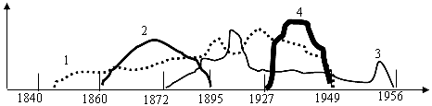
A．洋务企业 B．民族资本企业 C．外国资本企业 D．官僚资本企业
18．1919年12月，胡适在《新青年》上发表《“新思潮”的意义》一文，倡导“整理国故”运动。“就是从乱七八糟里面寻出一个条理脉络来；从无头无脑里面寻出一个前因后果来；从胡说谬解里面寻出一个真意义来；从武断迷信里面寻出一个真价值来。”材料表明胡适
A．违背了新文化运动的宗旨目的 B．认可五四运动的爱国主义精神
C．力图推动传统文化的现代转型 D．抵制马克思主义在中国的传播
19．关注时代特征，是把握历史的核心。如果把19～20世纪中国社会发生的错综复杂的历史事件或现象加以归纳概括，其最本质的特征是
A．在动荡中走出中世纪 B．在演变中走出中世纪
C．在革命中实现近代化 D．在变革中实践近代化
20．历史学家吴于廑说，世界历史的内容是“对人类历史自原始、孤立、分散的人群发展为全世界成一密切联系整体的过程进行系统探讨和阐述”；杰弗里·巴勒克拉夫认为：“现在世界上某个地区发生的事件不再可能像过去那样对其他地区不发生影响，20世纪的历史名副其实是全世界的历史。”上述两位历史学家对于世界历史的解释突出反映了
A．进化史观 B．文明史观 C．整体史观 D．现代化史观
21．1921年中共“一大”上通过的《中国共产党纲领》（英文译稿）中规定：“以无产阶级革命军队推翻资产阶级，由劳动阶级重建国家，直至消灭阶级差别；……废除资本私有制，没收一切生产资料，如机器、土地、厂房、半成品等，归社会所有。”对上述材料的解读，不正确的是
A．中国共产党是新型的革命政党 B．党纲通过宣告中国共产党的诞生
C．中共以反帝反封建为主要任务 D．中共缺乏对中国国情的正确认识
22．在近代化的探索中，中国人先后经历了“英国、日本式道路——美国式道路——俄国式道路——中国式道路”。以下对其解读，正确的是
①英国、日本式道路由晚清政府主导 ②美国式道路导致了中国社会的巨变
③俄国式道路出现在大革命失败以后 ④中国式道路是指国共合作完成革命
A．①② B．①②③ C．③④ D．①③④

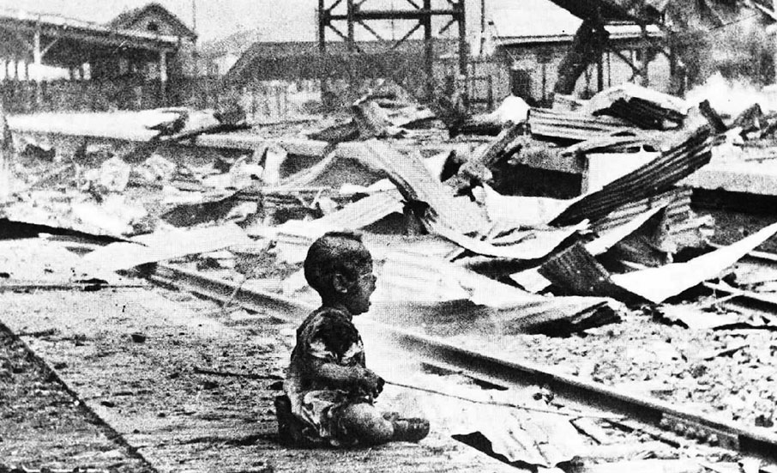
23．右图照片名为“Chinese Baby”（中
文名为《上海南站日军空袭下的儿
童》），于1937年出现在美国郝斯特
报刊上，并迅速传遍世界各地。这
一照片的流传
A．宣传了中国国共合作抗战的事实
B．丑化了中华民族在国际上的形象
C．赢得了国际社会对中国抗战的同情
D．激化了美日两国在上海附近的矛盾
24．阿提卡被分成三个区域：（一）雅典城及其近郊；（二）内陆中央地带；（三）沿海地区。每个区域分为十个部分，名为三分区。三个区域的一个三分区合在一起成为一个部落，这种部落并不是集合在一片毗连的地带的部落，而是跨三个区域的一种人为的集合，它唯有在公民大会表决期间才得集合起来。雅典这项改革措施的主要意义是
A．开始动摇了旧氏族贵族世袭特权 B．解放了平民，扩大了公民基础
C．基本铲除了旧氏族贵族政治特权 D．标志着雅典民主政治达到顶峰
25．德国历史学家西格弗里德·劳菲尔指出：“这两条原则，即所有公民都应该享有平等权利，所有决定必须以大多数人的意志为基础，是古代民主政治和现代民主政治相似的特征……所以现代政治思想起源于古代雅典。”以下最能集中体现雅典“大多数人的意志”的是
A．公民大会 B．抽签方式 C．公民法 D．津贴
26．古罗马《十二铜表法》中规定：“凡以他人的木材建筑房屋或支搭葡萄架的，木料所有人不得擅自拆毁而取回其木料。但在上述情况下，可对取用他人木料者，提起赔偿双倍于木料价金之诉。”以下法律条文与该条款精神一致的是
A．“不得为任何个人的利益，制定特别的法律”
B．“橡树的果实落于邻地时，得人邻地拾取之”
C．“家长如三次出卖其子的，该子即脱离家长而获得解放”
D．“死者未立遗嘱，又无当然继承人，其遗产由最近的族亲继承”
27．美国联邦政府没有设立国立大学，美国的大学分为私立大学和公立大学（公立大学主要为州立），在最高水平的大学中，私立大学占主要位置。这一局面反映了
A．人民主权原则 B．分权原则 C．三权分立原则 D．自由平等原则
28．法国1875年宪法规定，总统为国家元首、政府首脑，由国民议会两院依绝对多数票选出，拥有统率军队、任命内阁各部部长和一切军政要员、解散众议院等权力。总统的命令须经由各部部长副署。国民议会由参众两院组成。内阁向议会负责，内阁总理由议会多数党领袖担任，议员可以兼任内阁官职。从材料中可以看出法兰西第三共和国
A．总统由选民间接选举产生 B．政体与美国联邦共和制相同
C．政体具有总统制和议会制双重特色 D．实行总统、议会、内阁三权分立制衡
29．《海国图志》记载：“（某国）都城有公会所，内分两所，一曰爵房，一曰乡绅房。爵房者，有爵位贵人及耶稣教师处之；乡绅房者，由庶民推择有才识学术者处之。国有大事，王谕相，相告之爵房，聚众公议，参以条例，决其可否，辗转告乡绅房，必乡绅大众允诺而后行，否则寝其事勿论。”这段文字描述的制度最有可能是
A．英国的君主立宪制度 B．法国的共和制
C．美国的两党制 D．德国的君主立宪制
30．依据19世纪70年代德意志帝国和法兰西共和国宪法的有关规定，下表中①②③④处应填写的内容依次应是
项目 | 德国 | 法国
元首的产生 | ① | 议会两院联席会议
议会的组成 | 联邦议会与帝国议会 | ②
内阁的产生 | 皇帝任命 | ③
元首与议会关系 | ④ | 与内阁共同对议会负责

A．选民普选、联邦议会与各省议会、总统经众议院同意任命、对议会负责
B．世袭继承、参议院和众议院、议会选举产生、召集和解散议会
C．世袭继承、参议院和众议院、总统经众议院同意任命、召集和解散议会
D．选民普选、参议院和众议院、议会选举产生、召集和解散议会

二、非选择题(4道大题，共55分)
31.（18分）阅读下列材料，回答问题。
材料一 古希腊雅典国家的监察制度赋予了公民很大的监督权力，在其政治经济生活中发挥了很大的作用，但需要指出的是，雅典国家并没有独立的专门监察机关出现，在监察体制上呈现着一种多元化的局面。
——王晓天（中西古代监察制度之比较》
材料二 秦朝在地方行政机构上，设立监御史，负责监察，各郡每年必须定期向中央报告本地的租枕收入、户口统计、治安情况——这是“上计”的主要内容。汉代也有 “上计”制度……上计吏由郡守的燎佐担任，每三年计一次，即“汉法，三载上计，以会课最”。唐代基本与汉代相同。……汉代将全国分为十三州（唐设十五道），也即十三个监察区……中央设十三名刺史（唐设采访使）为监察官，各负责一州的监察事务。……汉唐时期还有一种临时性突击考评地方官吏的辅助手段，其主要形式是巡查。对地方的巡查也分两级进行，即中央对郡国和郡时属县的分级巡视。……汉唐时期重视对考评结果的应用，在俸禄增减、品阶升降、职位变动、荣辱予夺等方面都体现了不同考绩的结果。
——《我国汉唐时期绩效考评的特色与启示》
材料三 《中华民国临时约法》规定：参议院除立法权外，还享有非常广泛的监督权，特别是参议院在必要时还可以按法律程序弹劾总统、国务员，咨请政府查办官吏纳贿违法案件。……北洋政府、广州国民政府、南京国民政府，都建立了与此类似的监察机关和监察制度。出现这种新型的行政监察制度，如果单纯从政治制度演进的角度而言，是辛亥革命后中国监察制度的一大进步。
——《论清末民初监察制度的嬗变》
(1)根据材料一，指出古希腊国家监察制度的主要特点。（3分）
(2)根据材料二，归纳秦至唐时期政府对官吏监察考评的措施。（3分）
(3) 根据材料三，指出中华民国监察制度有哪些新发展，并结合所学知识说明民国
时期监察制度的积极意义。（8分）
(4）结合上述材料回答，中国古代秦至唐监察制度与近代中国监察制度在建立、发展过程中有何共性？（4分）
32．（8分）阅读下列材料，回答问题。
材料一 唐制，中书舍人拟稿，然后再由中书令或中书侍郎就此许多初稿中选定一稿，或加补充修润，成为正式诏书，然后再呈送皇帝画一敕字。经画敕后，即成为皇帝的命令，然后行达门下省。……若门下省反对此项诏书，即将原诏书批注送还，称为“涂归”。……涂归亦称“封驳”“封还”“驳还”等，其意义略相同。……若以今日惯语说之，门下省所掌是一种副署权。每一命令，必须门下省副署，始得发生正式效能。如门下省不同意副署，中书命令便不得行下。诏敕自中书定旨门下复审手续完成后，即送尚书省执行。
——钱穆《中国历代政治得失》
材料二 设“通判州军事”一至二员，与知州同领州事，裁处兵民、钱谷、户口、赋役、狱讼等。各州公文，知州须与通判一起签押方能生效。通判还有权监督和向朝廷推荐本州的官员。知州不法，通判可奏告朝廷。 ——白钢《中国政治制度史·宋史》
材料三 第五章 国务员
第四十三条 国务总理及各部总长均称为国务员。
第四十四条 国务员辅佐临时大总统负其责任。
第四十五条 国务员于临时大总统提出法律案公布法律及发布命令时须副署之。
——《中华民国临时约法》
以副署权与专制政治的关系为视角，结合所学，对以上三则材料所蕴含的历史信息进行解读，并指出古今副署权作用有有何实质不同。（要求：提取信息充分；总结和归纳准确、完整；解释和分析逻辑清晰。）（8分）
33．（14分）
辛亥革命既是中国近代史的一个重大事件，也是史学研究关注的重点。阅读材料，回答问题。
材料一 清政府的政治改革使地方政治人物的参政热情日益高涨，同时经济新政极大地刺激了人们的物欲，促进了兴办实业的浪潮。但清政府在铸币、路权上的新政举措却使地方相关群体十分不满……辛亥革命要在全国取得成功，单靠孙中山深刻的革命思想和他领导的中国同盟会起义是远远不够的，它需要社会大背景的配合，而清末新政在教育与舆论等方面的改革为辛亥革命提供了有利的文化环境。
（郭世佑《论清末新政与辛亥革命的关系》）

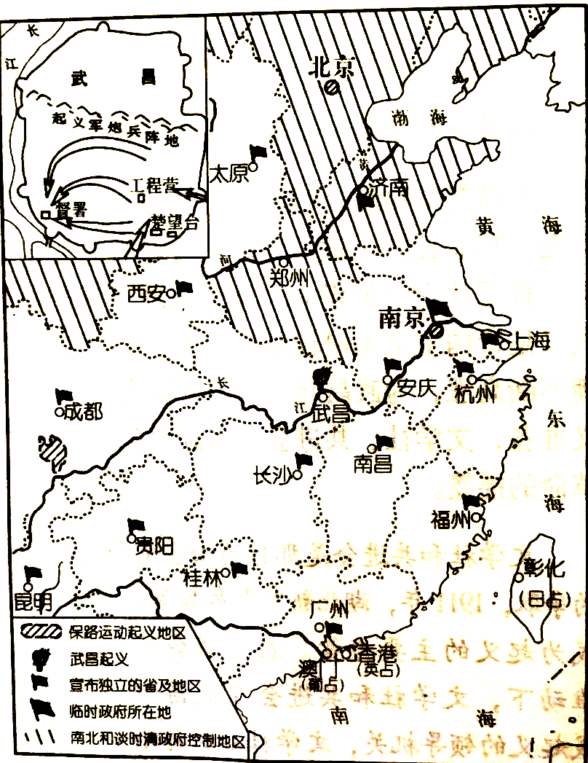
材料二

材料三 新中国初建，研究者把辛亥革命定位为“近代三大民主革命高潮之一”。50年代末，研究暂趋沉寂。1961年以后，研究者从不同侧面对这场“资产阶级民主革命”进行了系统和深入的研究，辨证分析了辛亥革命的历史地位。随着“文革”的到……对辛亥革命因其资产阶级属性而“立足于批”。“文革”结束后，辛亥革命史研究重新步入正轨，国内外的相关研究得出如下的一些认识。在政治史方面，辛亥革命促进了中国政治近代化的进程；在思想文化史方面，辛亥革命则是一场重大的思想启蒙运动；在经济史方面，辛亥革命有利于工业化的进程；在社会史方面，辛亥革命造成20世纪初中国社会各个层面的深刻剧变，推动了整个中国社会在20世纪的进步；革命史方面，辛亥革命是承前启后的革命分水岭；在民族史方面，辛亥革命极大地促进了民族意识的觉醒。在中国史方面，辛亥革命埋葬了封建帝制，推动了近代化进程，是中国历史上的重要里程碑。在世界史方面，“辛亥革命在东方被压迫民族的解放运动中具有承前启后的重要地位”。 （摘编自《走出辛亥革命评价问题的困境》）
（1）根据材料一，指出清末新政与辛亥革命的关系，并结合所学知识予以说明。（6分）
（2）据材料二并结合所学知识，以“辛亥风云”为主题对材料二中的史料进行解读。（5分）
（3）据材料三，新中国成立后史学界对辛亥革命的研究可以划分为哪两个阶段并说明你划分的理由。（2分）并据此指出影响史学研究发展的主要因素是什么？（1分）
34．(15分)阅读下列材料，结合所学知识回答问题
材料一 抛弃西方传统的以国家为单位的分析模式；在世界史进程中，不以某一国家的进步代替全球的发展；社会交流的意义日益受到重视；从学术发生学的角度批评欧洲中心论……同时，全球史……忽视了各个社会内部的发展动力；把跨文化互动作为全球史发展的根本动力，但文化和跨文化的概念还不够清晰等。
———摘编自刘新成《全球史观与近代早期世界史编纂》学术讲演
材料二 和中国古代那种静态的、有很大凝固性的社会不同，中国近代是一个动态的、新陈代谢迅速的社会；和西方从中世纪到近代是通过自我更新的机制来实现社会变革也不一样，中国近代社会的新陈代谢在很大程度上是由于接踵而来的外力冲击，又通过独特的社会机制由外来变为内在，推动民族冲突和阶级对抗，表现为一个又一个变革的浪头，迂回曲折的推陈出新(即推封建主义之陈而出民主主义之新)。所以，中国近代社会的演变有其很大的独特性……
---摘自陈旭麓《近代中国社会的新陈代谢》
(1)材料一反映了何种史观？根据材料分析用这一史观进行学习、研究的利弊(不得摘抄材料原句)(3分)
(2)根据材料二陈旭麓认为近代中国社会新旧变更的主要原因是什么？(1分)1840年以来“接踵而至的外力冲击”和中国近代社会演变的“独特性”各指什么？(6分)
(3)在“接踵而至的外力冲击”下，中国社会内部“迂回曲折的推陈出新”。结合20世纪第二个十年中国所发生的重大事件，谈谈你对这句话的看法。(5分) (要求：①观点明确；②史实充分；③论述透彻；④条理清晰，结构完整⑤不少于150字)

31.（1）特点：①公民被赋予很大的监督权力；②没有独立的专门监察机关，监察体制多元化。（3分）
（2）措施：①实行“上计”制度进行考察；②设立刺史、采访使作为监察官监察地方；③开展临时性突击考评；④依据不同的考评结果对官员予以赏罚。（3分，答出2点即可）
（3）新发展：①确立了新型的行政监察制度，参议院有广泛的监督权；②对包括总统在内的政府官员均有弹劾的权力。（4分）
积极意义：①体现了三权分立、天赋人权和主权在民思想(或资产阶级民主思想)；②推动了中国政治近代化进程。（4分）
（4）共性：①都注意建立专门的监察机构对官员进行监察；②都有相配套的监察措施和处罚措施；③都为了维护统治秩序和社会稳定。（4分，答出2点即可）
32．（8分）
唐代中枢机构实行三省制。门下省掌封驳、副署权，是对中书省草拟政令、皇权决策的制约，既分割了相权，又有利于提高决策的确切度（有利于提高决策的正确率）。（2分）
北宋前期借鉴唐五代以来藩镇割据之弊，设通判掌副署权，分割地方行政长官的权力、监督知州，加强了中央集权。（2分）
辛亥革命后，中国建立共和政体。《临时约法》规定实行责任内阁制，其目的在于监督、限制总统的行政权，具有限制袁世凯专权的现实意义。（2分）
副署权，是国家政治权力分配的一种形式，有效防止了相关权力机关的专权、独断在君主专制制度内，唐、宋在中央、或在地方分权、副署的规定，终究是为维护君主专制中央集权。而责任内阁制则是通过立法，在三权分立体制之外，进一步防止独裁，维护民主共和制度。（2分）
33.【解析】（1）第一小问，根据材料一“清末新政在教育与舆论等方面的改革为辛亥革命提供了有利的文化环境”可知清末新政为辛亥革命的爆发创造了条件；第二小问，可从政治、经济、教育、社会、思想等角度予以分析即可。
（2）材料反映的是辛亥革命后，各省纷纷响应的形势图，可拟定恰当的主题，然后叙述从武昌首义到各省纷纷响应最终建立民国清帝退位的过程即可。
（3）第一小问对材料进行梳理分层，可知对辛亥革命的研究以文革为界，可分为文革及之前，以及新时期两个几段；第二小问联系相关阶段特征，可以看到新时期，学术研究百花齐放，而之前受种种影响，则具体到对史学的解释而言，则是由于不同的史学范式所致；第三小问，分析新中国成立，文革时期，及新时期影响辛亥革命的因素罗列即可。
【答案】（1）关系：清末新政在一定程度上推动了辛亥革命的爆发（清末新政为辛亥革命的爆发创造了条件）。（1分）
说明：政治上，新政倡导君主立宪冲击封建君主专制；经济上，新政奖励实业客观上推动了民族工业的发展和资产阶级力量的壮大；思想文化上，新政改革教育有利于西学的传播，培养了更多具有新思想的知识分子；社会条件，新政的某些举措导致了地方群体不满，如保路运动为武昌起义提供了有利时机。（答出三点给5分）
（2）示例：主题：辛亥风云。（1分）
解读：革命时机：调动湖北新军镇压四川保路运动造成了武昌空虚。（1分）
革命爆发：1911年10月10日，武昌起义爆发，成立湖北军政府。（1分）
革命扩展：武昌起义爆发后，各省纷纷宣布独立，清朝统治土崩瓦解。（1分）
革命成果：建立了新政权——中华民国，形成南北对峙的局面；革命由武装斗争走向和平渐进的道路。（2分）
（3）阶段：以“文革“结束作为界点分为前后两个时期。
理由：前期以革命史观为唯一研究范式，后期在兼顾革命史观的同时，也以现代化史观、文明史观、整体史观等作为研究范式。（2分）
因素：研究者所处时代对研究者的影响。（2分）
34、参考答案：
(1)全球史观(或整体史观)(1分)
利弊：①利：以整体世界或全球视野看待世界历史的发展；重视文明间交流的意义；批判欧洲中心论；分析历史发生的必然性。②忽视了各个社会内部的发展动力。对文化和跨地区文化的概念解释不深；对全球发展的根本动力认识不准确。(3分)
(2)主要原因：“接踵而至的外力冲击”。(1分)
“接踵而至的外力冲击”指①自1840年以来西方国家对中国发动的一系列侵略战争战争及战争后签定的不平等条约及其影响；②不断东渐的西洋物质文明、制度文明、精神文明等，来自异域的政治、经济、军事、思想、文化急速地渗入中国社会的各个方面。(4分)
独特性指①正是在“接踵而来的外力冲击”下中国社会内部的自身变革开始启动，从而推动了近代中国社会的转型或变化。②因此，近代中国社会的变更是外因与内因共同作用的结果，这是与中国社会、近代欧洲社会的转型所不同的，也就是近代中国社会的特殊性。(言之有理即可)(2分)
(3)注意史论结合。事实的原因---事实的内容---事实的影响---观点。①三民主义与辛亥革命的原因及其影响。②民主科学与新文化运动原因及其影响。③马克思主义与五四运动原因及其影响。综合上述内容得出观点。(9分)

高二期末历史试卷答案
一、选择题
题号 | 1 | 2 | 3 | 4 | 5 | 6 | 7 | 8 | 9 | 10 | 11 | 12 | 13 | 14 | 15
答案 | B | B | B | C | B | C | D | A | A | A | D | B | C | D | C
题号 | 16 | 17 | 18 | 19 | 20 | 21 | 22 | 23 | 24 | 25 | 26 | 27 | 28 | 29 | 30
答案 | C | B | C | D | C | C | A | C | C | A | B | B | C | A | A

二、非选择题
31.（1）特点：①公民被赋予很大的监督权力；②没有独立的专门监察机关，监察体制多元化。（3分）
（2）措施：①实行“上计”制度进行考察；②设立刺史、采访使作为监察官监察地方；③开展临时性突击考评；④依据不同的考评结果对官员予以赏罚。（3分，答出2点即可）
（3）新发展：①确立了新型的行政监察制度，参议院有广泛的监督权；②对包括总统在内的政府官员均有弹劾的权力。（4分）
积极意义：①体现了三权分立、天赋人权和主权在民思想(或资产阶级民主思想)；②推动了中国政治近代化进程。（4分）
（4）共性：①都注意建立专门的监察机构对官员进行监察；②都有相配套的监察措施和处罚措施；③都为了维护统治秩序和社会稳定。（4分，答出2点即可）
32．（8分）唐代中枢机构实行三省制。门下省掌封驳、副署权，是对中书省草拟政令、皇权决策的制约，既分割了相权，又有利于提高决策的确切度（有利于提高决策的正确率）。（2分）
北宋前期借鉴唐五代以来藩镇割据之弊，设通判掌副署权，分割地方行政长官的权力、监督知州，加强了中央集权。（2分）
辛亥革命后，中国建立共和政体。《临时约法》规定实行责任内阁制，其目的在于监督、限制总统的行政权，具有限制袁世凯专权的现实意义。（2分）
副署权，是国家政治权力分配的一种形式，有效防止了相关权力机关的专权、独断在君主专制制度内，唐、宋在中央、或在地方分权、副署的规定，终究是为维护君主专制中央集权。而责任内阁制则是通过立法，在三权分立体制之外，进一步防止独裁，维护民主共和制度。（2分）
33.【解析】（1）第一小问，根据材料一“清末新政在教育与舆论等方面的改革为辛亥革命提供了有利的文化环境”可知清末新政为辛亥革命的爆发创造了条件；第二小问，可从政治、经济、教育、社会、思想等角度予以分析即可。
（2）材料反映的是辛亥革命后，各省纷纷响应的形势图，可拟定恰当的主题，然后叙述从武昌首义到各省纷纷响应最终建立民国清帝退位的过程即可。
（3）第一小问对材料进行梳理分层，可知对辛亥革命的研究以文革为界，可分为文革及之前，以及新时期两个几段；第二小问联系相关阶段特征，可以看到新时期，学术研究百花齐放，而之前受种种影响，则具体到对史学的解释而言，则是由于不同的史学范式所致；第三小问，分析新中国成立，文革时期，及新时期影响辛亥革命的因素罗列即可。
【答案】（1）关系：清末新政在一定程度上推动了辛亥革命的爆发（清末新政为辛亥革命的爆发创造了条件）。（1分）
说明：政治上，新政倡导君主立宪冲击封建君主专制；经济上，新政奖励实业客观上推动了民族工业的发展和资产阶级力量的壮大；思想文化上，新政改革教育有利于西学的传播，培养了更多具有新思想的知识分子；社会条件，新政的某些举措导致了地方群体不满，如保路运动为武昌起义提供了有利时机。（答出三点给5分）
（2）示例：主题：辛亥风云。（1分）
解读：革命时机：调动湖北新军镇压四川保路运动造成了武昌空虚。（1分）
革命爆发：1911年10月10日，武昌起义爆发，成立湖北军政府。（1分）
革命扩展：武昌起义爆发后，各省纷纷宣布独立，清朝统治土崩瓦解。（1分）
革命成果：建立了新政权——中华民国，形成南北对峙的局面；革命由武装斗争走向和平渐进的道路。（2分）
（3）阶段：以“文革“结束作为界点分为前后两个时期。
理由：前期以革命史观为唯一研究范式，后期在兼顾革命史观的同时，也以现代化史观、文明史观、整体史观等作为研究范式。（2分）
因素：研究者所处时代对研究者的影响。（2分）
34、(1)全球史观(或整体史观)(1分)
利弊：①利：以整体世界或全球视野看待世界历史的发展；重视文明间交流的意义；批判欧洲中心论；分析历史发生的必然性。②忽视了各个社会内部的发展动力。对文化和跨地区文化的概念解释不深；对全球发展的根本动力认识不准确。(3分)
(2)主要原因：“接踵而至的外力冲击”。(1分)
“接踵而至的外力冲击”指①自1840年以来西方国家对中国发动的一系列侵略战争战争及战争后签定的不平等条约及其影响；②不断东渐的西洋物质文明、制度文明、精神文明等，来自异域的政治、经济、军事、思想、文化急速地渗入中国社会的各个方面。(4分)
独特性指①正是在“接踵而来的外力冲击”下中国社会内部的自身变革开始启动，从而推动了近代中国社会的转型或变化。②因此，近代中国社会的变更是外因与内因共同作用的结果，这是与中国社会、近代欧洲社会的转型所不同的，也就是近代中国社会的特殊性。(言之有理即可)(2分)
(3)注意史论结合。事实的原因---事实的内容---事实的影响---观点。①三民主义与辛亥革命的原因及其影响。②民主科学与新文化运动原因及其影响。③马克思主义与五四运动原因及其影响。综合上述内容得出观点。(9分)

